
МИНОБРНАУКИ РОССИИ
Федеральное государственное бюджетное образовательное учреждение
высшего образования
«МИРЭА − Российский технологический университет»
РТУ МИРЭА
Институт информационных технологий (ИИТ)
Кафедра прикладной математики (ПМ)

ОТЧЕТ ПО ПРАКТИЧЕСКОЙ РАБОТЕ
по дисциплине «Модели и методы предиктивной аналитики»

Практическое занятие № 5

Студент группы ИНБО-01-17 | ИМБО-02-22, Ким Кирилл Сергеевич | (подпись)
Преподаватель | Крынецкий Борис Алексеевич, преподаватель | (подпись)
Отчет представлен | «___»________202__г.

Москва 2025 г.
СОДЕРЖАНИЕ
ПРАКТИЧЕСКАЯ РАБОТА 5 3
Введение 3
Шаги выполнения 3
Результат работы: 8
Вывод: 9
Список использованных источников и литературы: 9
ПРИЛОЖЕНИЯ 10
Приложение А 11

ПРАКТИЧЕСКАЯ РАБОТА 5

Введение
Цель
Закрепить навыки кластеризации многомерных данных, сравнив эффективность классических методов и метода безразмерных величин.
Задачи:
- Реализовать три классических метода кластеризации на данных о покемонах.
- Применить метод кластеризации на основе безразмерных комплексов.
- Провести сравнительный анализ результатов всех методов.
  - Шаги выполнения
Для выполнения работы были использованы данные о покемонах, полученный через PokeAPI (https://pokeapi.co/), содержащий 100 записей с числовыми характеристиками: HP, атака, защита, спец.атака, спец.защита, скорость, вес, рост, базовый опыт на Рисунках 1-2 представлен набор данных и информация.
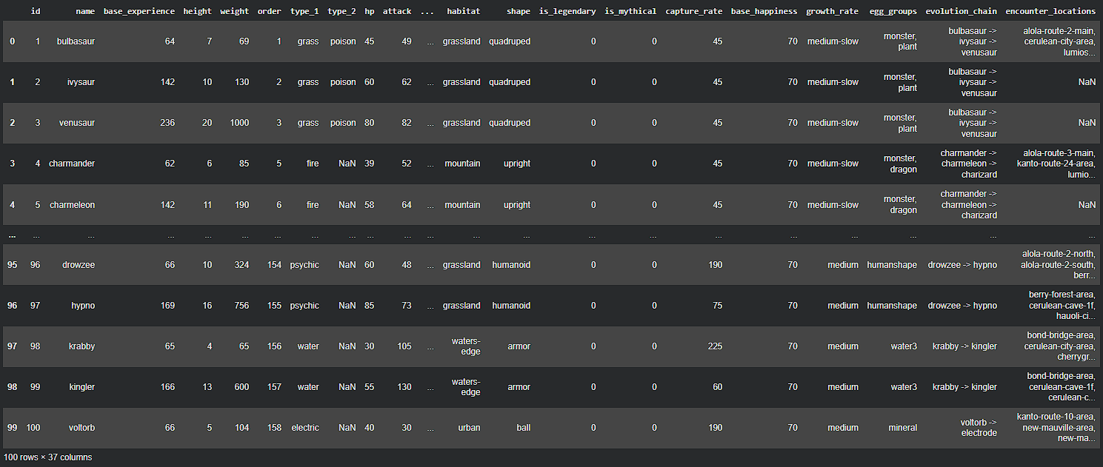
Рисунок 1 – Данные
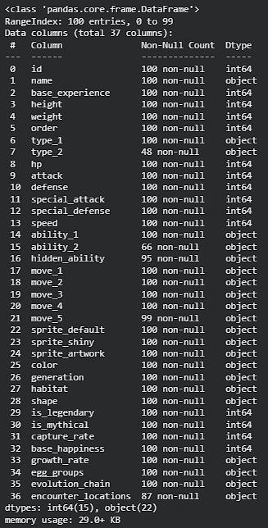
Рисунок 2 – Информация о данных
Для выбора оптимального числа кластеров использовались два метода представлено на Рисунке 3:
- Метод локтя – анализ зависимости внутрикластерной суммы квадратов (WCSS) от числа кластеров.
- Метод силуэта – оценка качества кластеризации для разного числа кластеров.
На основе графиков выбрано оптимальное число кластеров: k = 3.
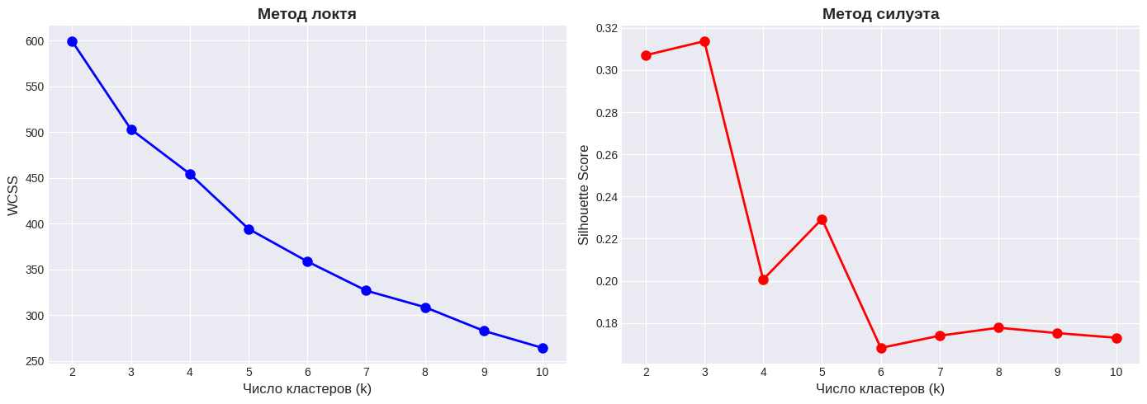
Рисунок 3 – Определение оптимального числа кластеров
Были применены три классических алгоритма представлено на Рисунках 4:
- K-Means – метод k-средних, разделяющий данные на сферические кластеры.
- DBSCAN – плотностный метод, устойчивый к выбросам.
- Иерархический метод – с использованием связи Варда.
Созданы безразмерные признаки на основе физических и статистических соотношений:
- atk_def_ratio – соотношение атаки к защите.
- sp_atk_def_ratio – соотношение спец.атаки к спец.защите.
- speed_balance – скорость относительно средних характеристик.
- exp_efficiency – эффективность базового опыта.
- stat_variance – относительная вариативность характеристик.

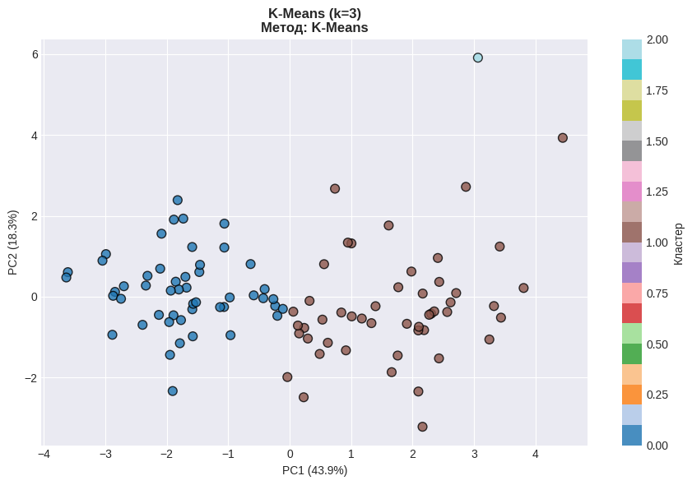
Рисунок 4 – K-Means
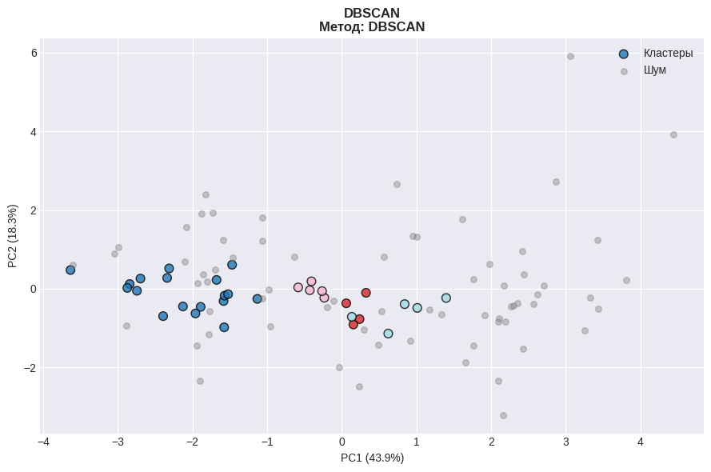
Рисунок 5 – DBSCAN
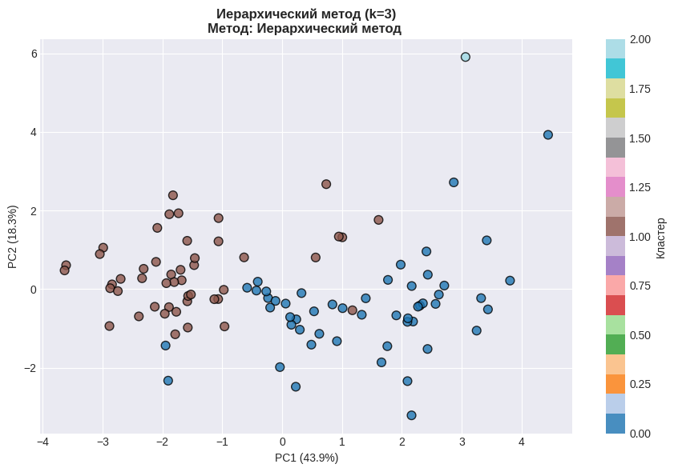
Рисунок 6 – Иерархический метод классификации
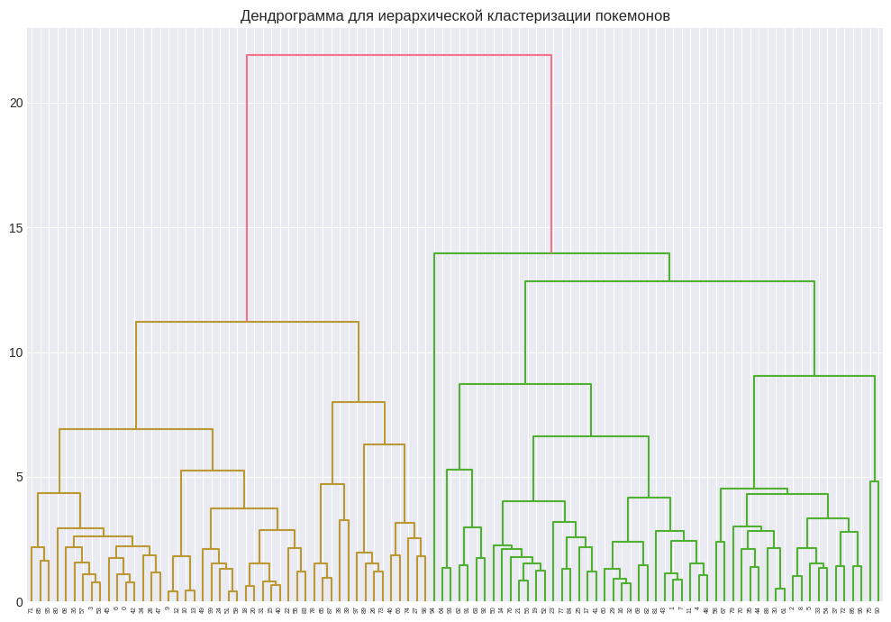
Рисунок 7 – Дендрограмма
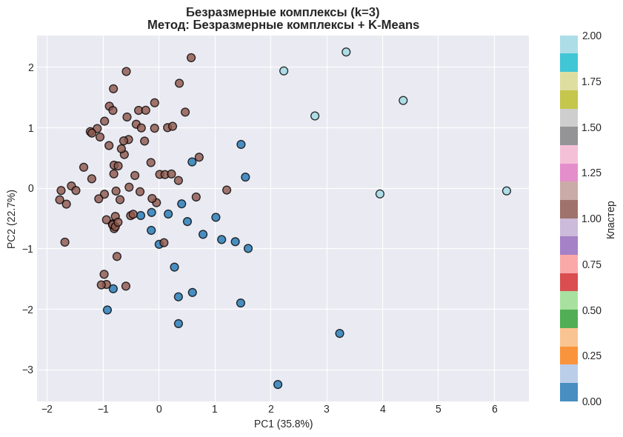
Рисунок 8 – Безразмерные комплексы
Сравнительная таблица:
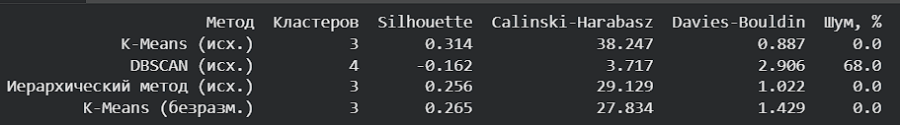
Рисунок 9 – Метрики качества
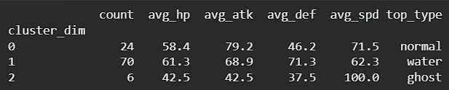
Рисунок 10 – Характеристики кластеров
  - Результат работы:
Данную работу можете увидеть в блокноте Jupyter Notebook.
https://drive.google.com/file/d/1Yrl64VEOkis30cRtPljbaEHMd-DMtGxN/view?usp=sharing
  - Вывод:
В ходе практической работы были успешно применены четыре метода кластеризации к данным о покемонах. Наиболее эффективным оказался метод, основанный на безразмерных комплексах.

  - Список использованных источников и литературы:
- Ростовцев В.С. Искусственные нейронные сети,
Издательство "Лань", 2019. — 216 с. — URL: https://e.lanbook.com/book/122180
- Араки М. Манга: Машинное обучение,
Издательство "ДМК Пресс", 2020. — 214 с. — URL: https://e.lanbook.com/book/179473
- Платонов, А. В. Машинное обучение : учебное пособие для вузов / А. В. Платонов. — Москва : Издательство Юрайт, 2022. — 85 с. — (Высшее образование). — ISBN 978-5-534-15561-7. — Текст : электронный // Образовательная платформа Юрайт [сайт]. — URL: https://urait.ru/bcode/508804

ПРИЛОЖЕНИЯ
Приложение А — код на языке программирование Python

  - Приложение А
import pandas as pd
import numpy as np
import matplotlib.pyplot as plt
import seaborn as sns
from sklearn.preprocessing import StandardScaler
from sklearn.cluster import KMeans, DBSCAN, AgglomerativeClustering
from sklearn.metrics import silhouette_score, calinski_harabasz_score, davies_bouldin_score
from sklearn.decomposition import PCA
import warnings
warnings.filterwarnings('ignore')

df = pd.read_csv('pokemon_data.csv')
df

df.info()

df.isna().sum()

numerical_features = ['hp', 'attack', 'defense', 'special_attack',
'special_defense', 'speed', 'weight', 'height', 'base_experience']

df[numerical_features] = df[numerical_features].fillna(df[numerical_features].median())

scaler = StandardScaler()
scaled_data = scaler.fit_transform(df[numerical_features])
scaled_df = pd.DataFrame(scaled_data, columns=numerical_features)

# Определение оптимального числа кластеров

k_range = range(2, 11)
wcss = []
silhouette_scores = []
k_values_for_silhouette = []

for k in k_range:
kmeans = KMeans(n_clusters=k, random_state=42, n_init=10)
kmeans.fit(scaled_data)
wcss.append(kmeans.inertia_)

labels = kmeans.labels_
try:
score = silhouette_score(scaled_data, labels)
silhouette_scores.append(score)
k_values_for_silhouette.append(k)
except Exception as e:
print(f"Ошибка при k={k}: {e}")
silhouette_scores.append(np.nan)
k_values_for_silhouette.append(k)

fig, (ax1, ax2) = plt.subplots(1, 2, figsize=(14, 5))

ax1.plot(k_range, wcss, 'bo-', linewidth=2, markersize=8)
ax1.set_xlabel('Число кластеров (k)', fontsize=12)
ax1.set_ylabel('WCSS', fontsize=12)
ax1.set_title('Метод локтя', fontsize=14, fontweight='bold')
ax1.grid(True)

ax2.plot(k_values_for_silhouette, silhouette_scores, 'ro-', linewidth=2, markersize=8)
ax2.set_xlabel('Число кластеров (k)', fontsize=12)
ax2.set_ylabel('Silhouette Score', fontsize=12)
ax2.set_title('Метод силуэта', fontsize=14, fontweight='bold')
ax2.grid(True)

plt.tight_layout()
plt.show()

# Методы кластеризации
optimal_clusters = 3
print(f"Выбрано оптимальное число кластеров: {optimal_clusters}")

# K-Means
kmeans = KMeans(n_clusters=optimal_clusters, random_state=42, n_init=20)
kmeans_labels = kmeans.fit_predict(scaled_data)
print(f"K-Means: {optimal_clusters} кластера, Inertia = {kmeans.inertia_:.2f}")

# DBSCAN
dbscan = DBSCAN(eps=1.2, min_samples=4)
dbscan_labels = dbscan.fit_predict(scaled_data)
n_clusters_dbscan = len(set(dbscan_labels)) - (1 if -1 in dbscan_labels else 0)
n_noise = sum(dbscan_labels == -1)
print(f"DBSCAN: {n_clusters_dbscan} кластер(ов), шумовых точек: {n_noise}")

# Иерархический метод
agg = AgglomerativeClustering(n_clusters=optimal_clusters, linkage='ward')
agg_labels = agg.fit_predict(scaled_data)
print(f"Иерархический метод: {optimal_clusters} кластера")

# Метод безразмерных комплексов

df_dim = df.copy()
# Перевод в метрические единицы
df_dim['height_m'] = df_dim['height'] * 0.1 # дм -> м
df_dim['weight_kg'] = df_dim['weight'] * 0.1 # гг -> кг

# Создаём безразмерные признаки
df_dim['atk_def_ratio'] = df_dim['attack'] / (df_dim['defense'])
df_dim['sp_atk_def_ratio'] = df_dim['special_attack'] / (df_dim['special_defense'])
df_dim['speed_balance'] = df_dim['speed'] / df_dim[['hp', 'attack', 'defense']].mean(axis=1)
#df_dim['body_density'] = df_dim['weight_kg'] / (df_dim['height_m']**3)
df_dim['exp_efficiency'] = df_dim['base_experience'] / (df_dim[['hp','attack','defense']].sum(axis=1))
df_dim['stat_variance'] = df_dim[['hp','attack','defense','speed']].std(axis=1) / df_dim[['hp','attack','defense','speed']].mean(axis=1)

dimensionless_features = [
'atk_def_ratio', 'sp_atk_def_ratio', 'speed_balance', 'exp_efficiency', 'stat_variance'
]

# Обработка inf/nan
for col in dimensionless_features:
df_dim[col] = df_dim[col].replace([np.inf, -np.inf], np.nan)
df_dim[col] = df_dim[col].fillna(df_dim[col].median())

# Масштабируем
scaler_dim = StandardScaler()
scaled_dim = scaler_dim.fit_transform(df_dim[dimensionless_features])

# Кластеризация
kmeans_dim = KMeans(n_clusters=optimal_clusters, random_state=42, n_init=20)
kmeans_dim_labels = kmeans_dim.fit_predict(scaled_dim)
print(f"Безразмерные компоненты + K-Means: {optimal_clusters} кластера")

# 6. Визуализация
def visualize_clustering(data, labels, title, method_name):
pca = PCA(n_components=2)
proj = pca.fit_transform(data)

plt.figure(figsize=(9, 6))

if method_name == 'DBSCAN' and -1 in labels:
noise = labels == -1
plt.scatter(proj[~noise, 0], proj[~noise, 1], c=labels[~noise], cmap='tab20', s=60, edgecolor='k', alpha=0.8, label='Кластеры')
plt.scatter(proj[noise, 0], proj[noise, 1], c='gray', s=30, alpha=0.4, label='Шум')
plt.legend()
else:
scatter = plt.scatter(proj[:, 0], proj[:, 1], c=labels, cmap='tab20', s=60, edgecolor='k', alpha=0.8)
plt.colorbar(scatter, label='Кластер')

plt.xlabel(f'PC1 ({pca.explained_variance_ratio_[0]*100:.1f}%)')
plt.ylabel(f'PC2 ({pca.explained_variance_ratio_[1]*100:.1f}%)')
plt.title(f'{title}\nМетод: {method_name}', fontweight='bold')
plt.grid(True)
plt.tight_layout()
plt.show()

visualize_clustering(scaled_data, kmeans_labels, f'K-Means (k={optimal_clusters})', 'K-Means')

visualize_clustering(scaled_data, dbscan_labels, 'DBSCAN', 'DBSCAN')

visualize_clustering(scaled_data, agg_labels, f'Иерархический метод (k={optimal_clusters})', 'Иерархический метод ')

from scipy.cluster.hierarchy import dendrogram, linkage
from sklearn.cluster import AgglomerativeClustering
import matplotlib.pyplot as plt

Z = linkage(scaled_data, method='average')
hierarchical = AgglomerativeClustering(n_clusters=3)
hierarchical_labels = hierarchical.fit_predict(scaled_data)
plt.figure(figsize=(10, 7))
dendrogram(Z)
plt.show()

visualize_clustering(scaled_dim, kmeans_dim_labels, f'Безразмерные комплексы (k={optimal_clusters})', 'Безразмерные комплексы + K-Means')

# Сравнение методов

results = []

def safe_metric(func, data, labels):
try:
return func(data, labels)
except:
return np.nan

for (data, labels, name) in [
(scaled_data, kmeans_labels, 'K-Means (исх.)'),
(scaled_data, dbscan_labels, 'DBSCAN (исх.)'),
(scaled_data, agg_labels, 'Иерархический метод (исх.)'),
(scaled_dim, kmeans_dim_labels, 'K-Means (безразм.)')
]:
n_clusters = len(set(labels)) - (1 if -1 in labels else 0)
noise_pct = np.round(100 * np.sum(labels == -1) / len(labels), 1) if name == 'DBSCAN (исх.)' else 0.0

sil = safe_metric(silhouette_score, data, labels) if n_clusters > 1 else np.nan
ch = safe_metric(calinski_harabasz_score, data, labels) if n_clusters > 1 else np.nan
db = safe_metric(davies_bouldin_score, data, labels) if n_clusters > 1 else np.nan

results.append({
'Метод': name,
'Кластеров': n_clusters,
'Silhouette': sil,
'Calinski-Harabasz': ch,
'Davies-Bouldin': db,
'Шум, %': noise_pct
})

results_df = pd.DataFrame(results)
print(results_df.round(3).to_string(index=False))

df['cluster_dim'] = kmeans_dim_labels

cluster_summary = df.groupby('cluster_dim').agg(
count=('name', 'count'),
avg_hp=('hp', 'mean'),
avg_atk=('attack', 'mean'),
avg_def=('defense', 'mean'),
avg_spd=('speed', 'mean'),
top_type=('type_1', lambda x: x.mode().iloc[0] if not x.mode().empty else '—')
).round(1)

print(cluster_summary)

